Phụ lục

I. Giới Thiệu 4

**II. Kiến Trúc Hệ Thống ...................................................................................................8**

III. Sơ Đồ Usecase,Activity Diagram,Class Diagram,Sequence Diagram...................14

IV. Phân Tích Và Thiết Kế Cơ Sở Dữ Liệu ................................................................. 15

V. Thiết Kế Giao Diện Và Phân Tích Chức Năng.....................................................23

VI. Tổng kết ............................................................................................................. 28

**I.GIỚI THIỆU**

**1.Mục đích**

-Mục đích của dự án này là xây dựng và phát triển một hệ thống Website bán thời trang trực tuyến hổ trợ sự tiện lợi khi mua hàng trực tuyến cho khách hàng cũng nhưng tăng khả năng quản lý,quảng bá sản phẩm của người kinh doanh.

**2.Chức năng của hệ thống**

Hệ thống có 2 đối tượng chính hướng đến là khách hàng và người quản lý hệ thống.

*a.Khách hàng*

Khách hàng là người trực tiếp truy cập vào Website,khách hàng có thể:

-Xem các sản phẩm thời trang mới.

-Xem các sản phẩm thời trang giảm giá.

-Xem sản phẩm thời trang theo danh mục.

-Xem chi tiết sản phẩm.

-Thêm sản phẩm vào giỏ hàng.

-Đặt mua/huỷ bỏ sản phẩm.

-Thanh toán sản phẩm thông qua:

+Tài khoản ngân hàng.

+Giao hàng trực tiếp.

-Liên hệ,hỗ trợ tư vấn thông qua:

+Facebook

+Email

*b.Người quản lý hệ thống*

Về cơ bản,người quản lý hệ thống cũng là khách hàng nên sẽ có được toàn bộ khả năng của khách hàng. Bên cạnh đó người quản lý hệ thống sẽ có một số quyền riêng:

-Có thể đăng nhập vào hệ thống để quản lý :

+Quản lý sản phẩm:thêm,xoá,cập nhật sản phẩm.

+Quản lý danh mục sản phẩm:thêm,xoá,cập nhật danh mục sản phẩm.

- Ngoài ra, mỗi người quản lý sẽ được hệ thống phân quyền.Nếu người quản lý hệ thống có quyền cao nhất thì ngoài quyền quản lý sản phẩm thì còn có thêm quyền quản lý các người quản lý khác như :thêm,xoá ,cập nhật người quản lý.

**II. KIẾN TRÚC HỆ THỐNG**

**1.Tổng quan về mô hình MVC**  
Trong kiến trúc MVC, một đối tượng đồ họa người dùng(GUI Compone nt) bao gồm 3 thành phần cơ bản: Model, View, và Controller. Model có trách nhiệm đối với toàn bộ dữ liệu cũng như trạng thái của đối tượng đồ họa. View chính là thể hiện trực quan của Model, hay nói cách khác chính là giao diện của đối tượng đồ họa. Và Controller điều khiển việc tương tác giữa đối tượng đồ họa với người sử dụng cũng như những đối tượng khác.

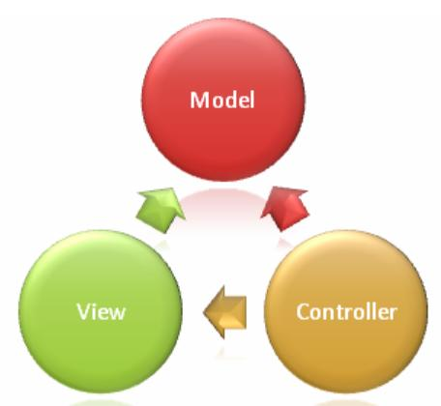

*Các thành phần chính của mô hình MVC*​

Khi người sử dụng hoặc những đối tượng khác cần thay đổi trạng thái của đối tượng đồ họa, nó sẽ tương tác thông qua Controller của đối tượng đồ họa. Controller sẽ thực hiện việc thay đổi trên Model. Khi có bất kỳ sự thay đổi nào xảy ra ở Model, nó sẽ phát thông điệp ( broadcast message) thông báo cho View và Controller biết. Nhận được thông điệp từ Model, View sẽ cập nhật lại thể hiện của mình, đảm bảo rằng nó luôn là thể hiện trực quan chính xác của Model. Còn Controller, khi nhận được thông điệp từ Model, sẽ có những tương tác cần thiết phản hồi lại người sử dụng hoặc các đối tượng khác

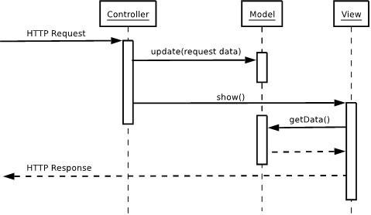

*Mô hình tuần tự của MVC​*

**2.Chi tiết về mô hình MVC áp dụng trong hệ thống webstie**

*a.Model là thành phần chứa các phương thức xử lý logic, kết nối và truy xuất database, mô tả dữ liệu.*

-Các Model trong hệ thống:

+Product: truy xuất dữ liệu bảng sản phẩm

+ProductCategory:truy xuất dữ liệu bảng danh mục sản phẩm

+Customer: truy xuất dữ liệu bảng khách hàng

+Bill : truy xuất dữ liệu bảng hoá đơn

+BillDetail: truy xuất dữ liệu bảng chi tiết hoá đơn

+Admin: truy xuất dữ liệu bảng danh sách các người quản trị trong hệ thống

+Cart:liên kết với Model Product để lưu trữ dữ liệu giỏ hàng.

*b.View là thành phần hiển thị thông tin, tương tác với người dùng.*

c. *Controller là thành phần điều hướng, kết hợp giữa model và view, có nhiệm vụ nhận những request từ người dùng, tương tác với model để lấy thông tin và gửi cho view để hiển thị lại cho người dùng.*

-Các controller trong hệ thống:

+HomeController:Gồm các action xử lý dữ liệu liên quan đến phía người dùng:hiển thị sản phẩm,tìm kiếm sản phẩm,thanh toán..

+CartController:Gồm các action xử lý dữ liệu liên quan đến giỏ hàng:thêm/xoá/cập nhập giỏ hàng.

+ProductController:Gồm các action xử lý dữ liệu liên quan đến quản lý sản phẩm: thêm/xoá/sửa

+CategoryController:Gồm các action xử lý dữ liệu liên quản lý danh mục sản phẩm: thêm/xoá/sửa

+AdminController:Gồm các action xử lý dữ liệu liên quan đến quản lý người quản trị:đăng nhập hệ thống,phân quyền,thêm/xoá/sửa

**III.SƠ ĐỒ USECASE,CLASS DIAGRAM,ACTIVIT DIAGRAM,SEQUENCE DIAGRAM**

*Sơ đồ Usecase*

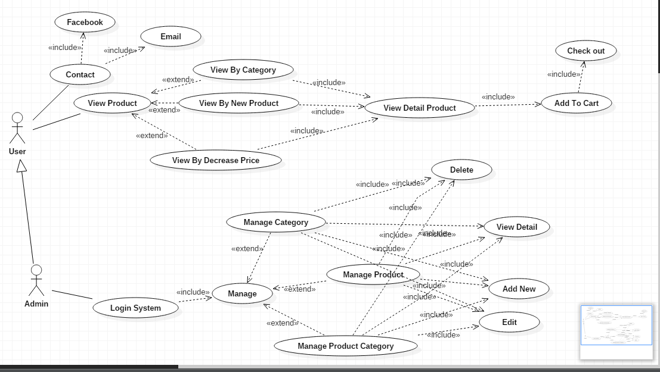

*Class Diagram*

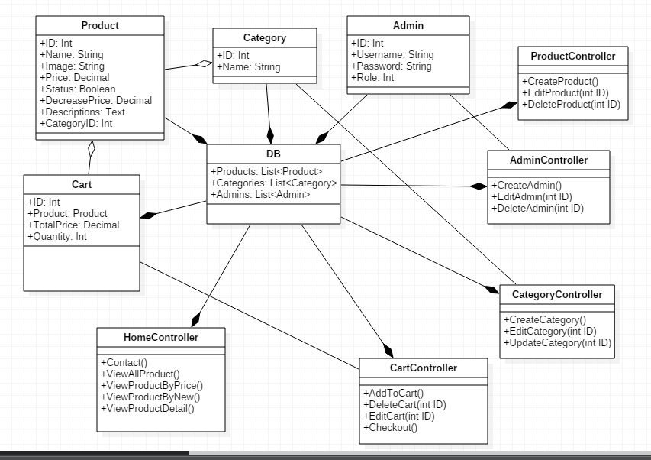

*Activity Diagram Checkout*

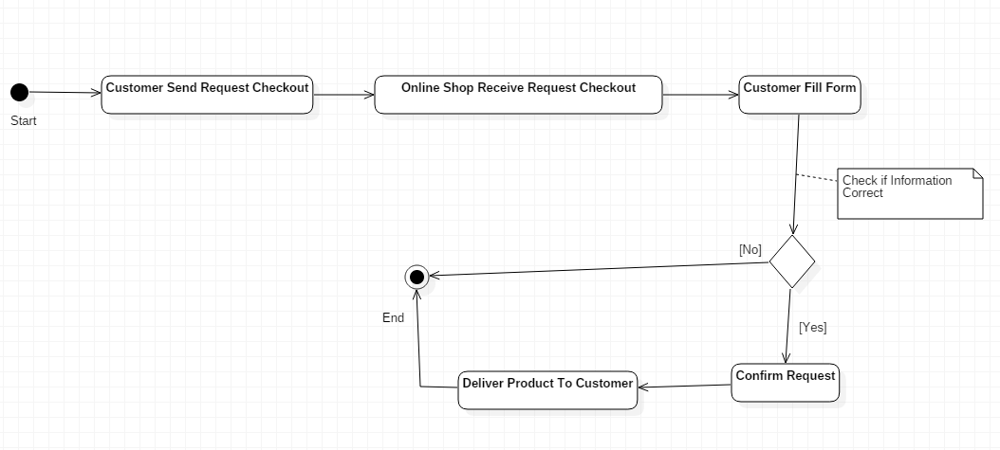

*Actitvit Diagram Search Product*

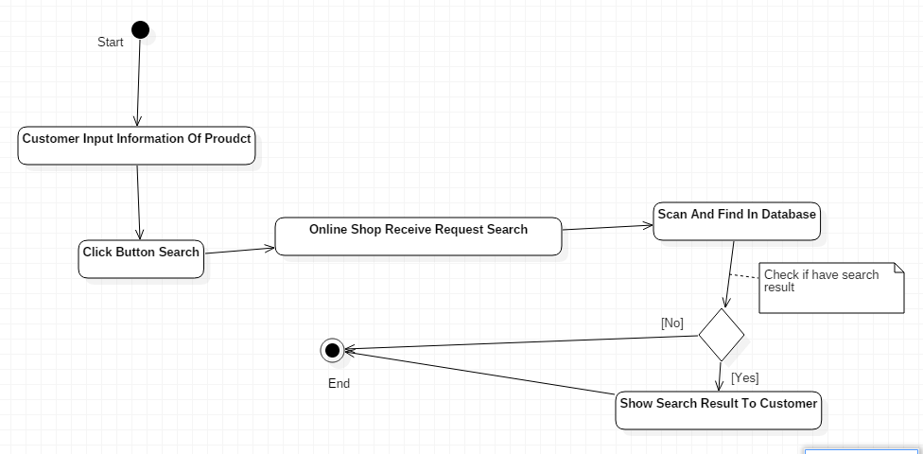

*Activity Diagram Add Product To Cart*

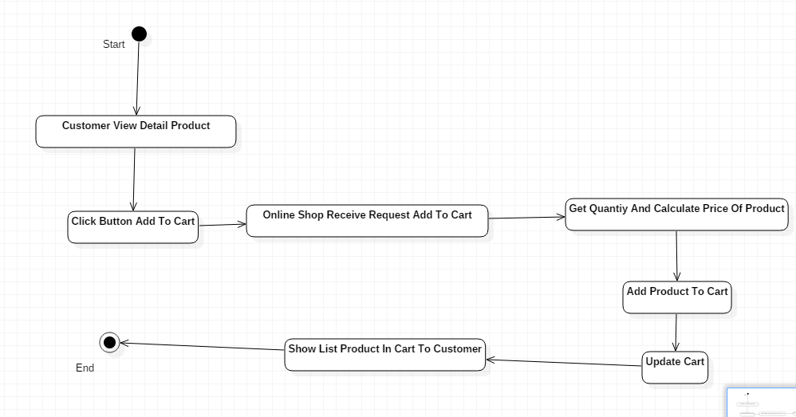

*Sequence diagram Search Product*

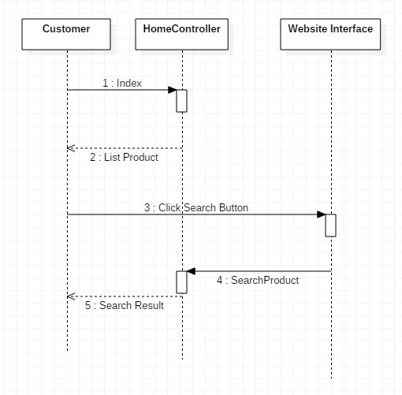

*Squence diagram Add To Cart*

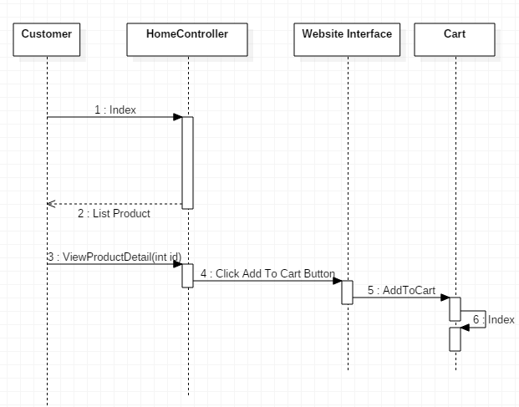

*Sequence diagram Checkout*

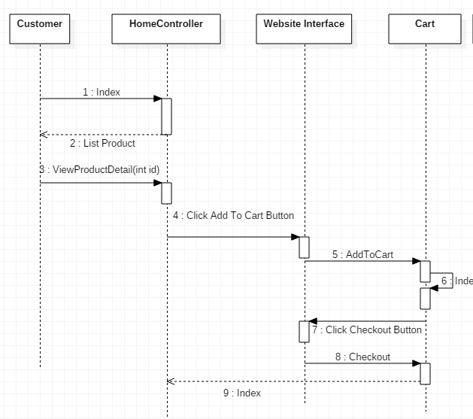

**1.Mô tả chi tiết usecase**

|  |  |  |
| --- | --- | --- |
| **UC** | **Tên** | **Mô tả** |
| UC01 | Contact | Liên hệ |
| UC02 | Login System | Đăng nhập vào hệ thống quản trị |
| UC03 | View Product | Xem sản phẩm |
| UC04 | View By Category | Xem sản phẩm theo danh mục |
| UC05 | View By New Product | Xem sản phẩm mới |
| UC06 | View By Decrease Price | Xem sản phẩm theo giá giảm |
| UC07 | View Detail Product | Xem chi tiết sản phẩm |
| UC08 | Find Product | Tìm kiếm sản phẩm |
| UC09 | Add To Cart | Thêm Vào Giỏ Hàng |
| UC10 | Checkout | Thanh toán |
| UC11 | Manage Product | Quản lý thông tin sản phẩm  (Thêm,xoá,sửa) |
| UC07 | Manage ProductCategory | Quản lý danh mục sản phẩm (Thêm,xoá,sửa) |
| UC08 | Manage Admin | Quản lý người quản trị hệ thống (Thêm,xoá,sửa) |

**2.Phần quyền**

|  |  |  |  |
| --- | --- | --- | --- |
| **UC** | **Tên** | **Khách hàng** | **Người quản trị** |
| UC01 | Contact | X | X |
| UC02 | Login System |  | X |
| UC03 | View Product | X | X |
| UC04 | View By Category | X | X |
| UC05 | View By New Product | X | X |
| UC06 | View By Decrease Price | X | X |
| UC07 | View Detail Product | X | X |
| UC08 | Find Product | X | X |
| UC09 | Add To Cart | X | X |
| UC10 | Checkout | X | X |
| UC11 | Manage Product |  | X |
| UC07 | Manage ProductCategory |  | X |
| UC08 | Manage Admin |  | X |

## IV.PHÂN TÍCH VÀ THIẾT KẾ CƠ SỞ DỮ LIỆU

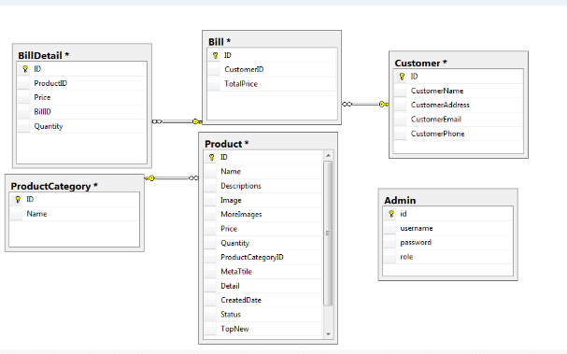**1.Mô tả các quan hệ**

*Product(ID,Name,Descriptions,ProductCategoryID,Image,MoreImage,Price,CreatedDate,Status,DecreasePrice)*

Mỗi sản phẩm có một mã sản phẩm duy nhất để phân biệt với các sản phẩm khác(ID),tên sản phẩm(Name),hình ảnh đại diện cho mỗi sản phẩm(Image),hình ảnh chi tiết cho mỗi sản phẩm(MoreImage),mô tả chi tiết sản phẩm(Descriptions),tình trạng sản phẩm còn hàng hay hết hàng(Status),giá chính thức mỗi sản phẩm(Price),giá giảm cho mỗi sản phẩm(DecreasePrice) nếu có,mỗi sản phẩm sẽ thuộc vào một danh mục(ProductCategoryID).

*ProductCategory(ID,Name)*

Mỗi danh mục sẽ có một mã duy nhất để phân biệt với các danh mục khác(ID) ,tên danh mục(Name)

*Admin(ID,Username,Password,Role)*

Mỗi người quản trị sẽ có một mã duy nhất để phân biệt với người quản trị khác(ID),thông tin đăng nhập quản trị bao gồm tên đăng nhập(Username),mật khẩu(Password),mỗi người quản trị sẽ được phân quyền khi vào hệ thống(Role).Nếu Role 1 người quản trị có quyền cao nhất,ngoài chỉnh sữa thông tin sản phẩm,người quản trị còn có thể thêm/chỉnh sữa người quản trị khác.Nếu Role 2 thì người quản trị chỉ được phép chỉnh sửa thông tin sản phẩm

*Customer(ID,Name,Address,Emai,Phone)*

Mỗi khách hàng có một mã khách duy nhất để phân biệt với khách hàng khác(ID),thông tin khách hàng bao gồm tên khách hàng(Name),địa chỉ(Address),địa chỉ Email(Email),số điện thoại(Phone)

*Bill(ID,CustomerID,TotalPrice)*

Mỗi hoá đơn sẽ có một mã hoá đơn để phân biệt với các hoá đơn khác(ID),mỗi hoá đơn sẽ thuộc về một khách hàng(CustomerID),tổng số tiền phải thanh toán(TotalPrice)

*BillDetail(ID,ProductID,Quantity,Price,BillID)*

Mỗi hoá đơn chi tiết sẽ có một mã hoá đơn để phân biệt với các hoá đơn chi tiết khác(ID),mỗi hoá đơn chi tiết sẽ gồm một sản phẩm(ProductID,số lượng khi mua mỗi sản phẩm(Quantity),giá tương ứng với số lương mỗi sản phẩm(Price),mỗi hoá đơn chi tiết thuộc về một hoá đơn(BillDetailID)

### 2.Mô tả chi tiết

*Product(ID,Name,Descriptions,ProductCategoryID,Image,MoreImage,Price,CreatedDate,Status,DecreasePrice)*

|  |  |  |  |
| --- | --- | --- | --- |
| **STT** | **Thuộc tính** | **Kiễu dữ liệu** | **Mô tả** |
| 1 | ID(Khoá chính) | Số nguyên | Mã sản phẩm |
| 2 | Name | Chuỗi(100) | Tên sản phẩm |
| 3 | ProductCategoryID(Khoá ngoại) | Số nguyên | Danh mục sản phẩm |
| 4 | Image | Chuổi(50) | Hình đại diện |
| 5 | MoreImage | Chuổi(50) | Hình chi tiết |
| 6 | Descriptions | Chuỗi(500) | Mô tả chi tiết sản phẩm |
| 7 | Price | Số thực | Giá sản phẩm |
| 8 | DecreasePrice | Số thực | Giá sản phẩm giảm(nếu có) |

*ProductCategory(ID,Name)*

|  |  |  |  |
| --- | --- | --- | --- |
| **STT** | **Thuộc tính** | **Kiễu dữ liệu** | **Mô tả** |
| 1 | ID(Khoá chính) | Số nguyên | Mã danh mục |
| 2 | Name | Chuỗi(100) | Tên danh mục |

*Admin(ID,Username,Password,Role)*

|  |  |  |  |
| --- | --- | --- | --- |
| **STT** | **Thuộc tính** | **Kiễu dữ liệu** | **Mô tả** |
| 1 | ID(Khoá chính) | Số nguyên | Mã người quản trị |
| 2 | Username | Chuỗi(50) | Tên đăng nhập |
| 3 | Password | Chuỗi(50) | Mật khẩu |
| 4 | Role | Chuỗi(10) | Vai trò |

*Customer(ID,Name,Address,Emai,Phone)*

|  |  |  |  |
| --- | --- | --- | --- |
| **STT** | **Thuộc tính** | **Kiễu dữ liệu** | **Mô tả** |
| 1 | ID(Khoá chính) | Số nguyên | Mã khách hàng |
| 2 | Name | Chuỗi(50) | Tên khách hàng |
| 3 | Address | Chuỗi(100) | Địa chỉ |
| 4 | Email | Chuỗi(50) | Địa chỉ Email |
| 5 | Phone | Chuỗi(12) | Số điện thoại |

*Bill(ID,CustomerID,TotalPrice)*

|  |  |  |  |
| --- | --- | --- | --- |
| **STT** | **Thuộc tính** | **Kiễu dữ liệu** | **Mô tả** |
| 1 | ID(Khoá chính) | Số nguyên | Mã hoá đơn |
| 2 | CustomerID(Khoá ngoại) | Số nguyên | Mã khách hàng |
| 3 | TotalPrice | Số thực(18) | Tổng số tiền |

*BillDetail(ID,ProductID,Quantity,Price, BillID)*

|  |  |  |  |
| --- | --- | --- | --- |
| **STT** | **Thuộc tính** | **Kiễu dữ liệu** | **Mô tả** |
| 1 | ID(Khoá chính) | Số nguyên | Mã hoá đơn chi tiết |
| 2 | ProductID(Khoá ngoại) | Chuỗi(50) | Mã sản phẩm |
| 3 | Quantity | Số nguyên | Số lượng khi mua sản phẩm |
| 4 | Price | Số thực | Giá tương ứng với số  Lượng |
| 5 | BillID(Khoá ngoại) | Số nguyên | Mã hoá đơn |

**V.THIẾT KẾ GIAO DIỆN VÀ PHÂN TÍCH CHỨC NĂNG**

**1.Phần giao diện người dùng**

*-Giao diện chính(Trang chủ) khi truy cập website*

*Khi truy cập website,website mặc định sẽ không load tất cả các sản phẩm mà chỉ load những sản phẩm mới và sản phẩm giảm giá.Khi người dùng chọn theo danh mục thì sẽ load sản phẩm theo từng danh mục.Mặc định website chỉ load những sản phẩm giảm giá và sản phẩm mới chỉ hai dòng.Người dùng có thể xem tất cả bằng cách nhấp vào link 'Xem tất cả'.*

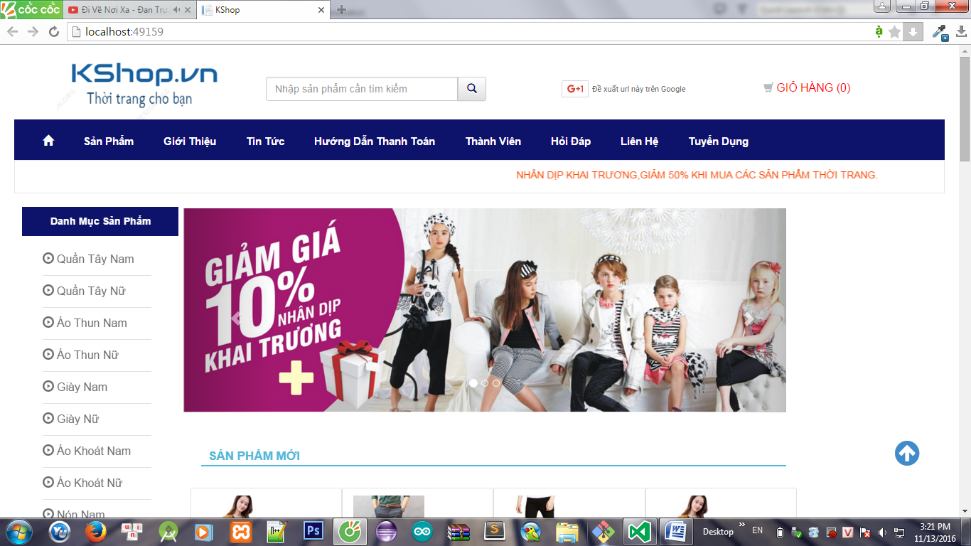

*-Giao diện có phần hổ trợ khách hàng*

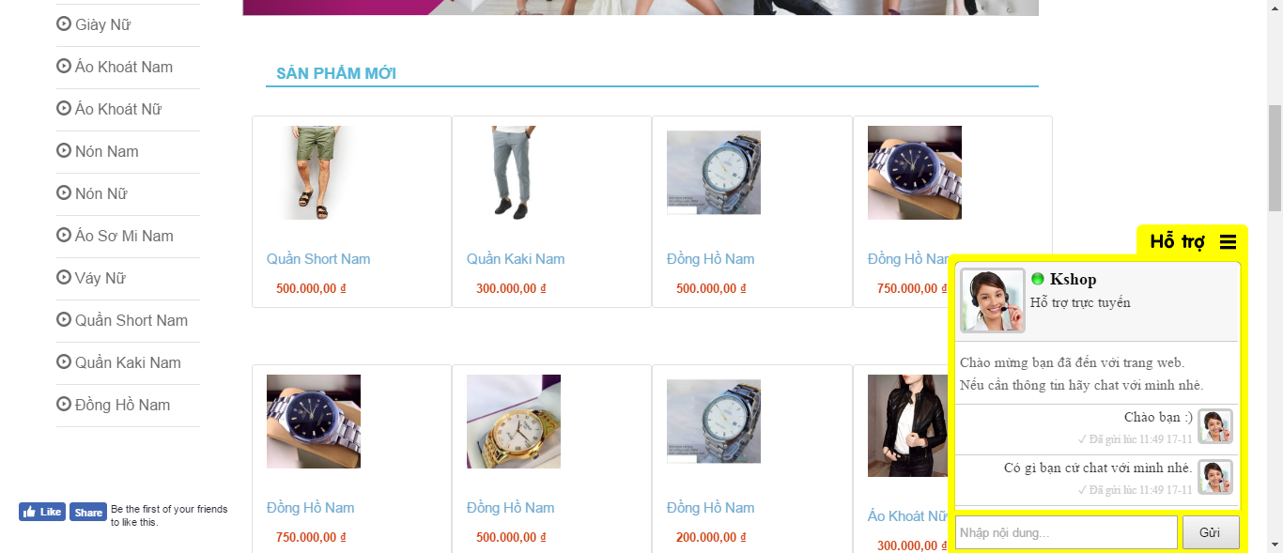

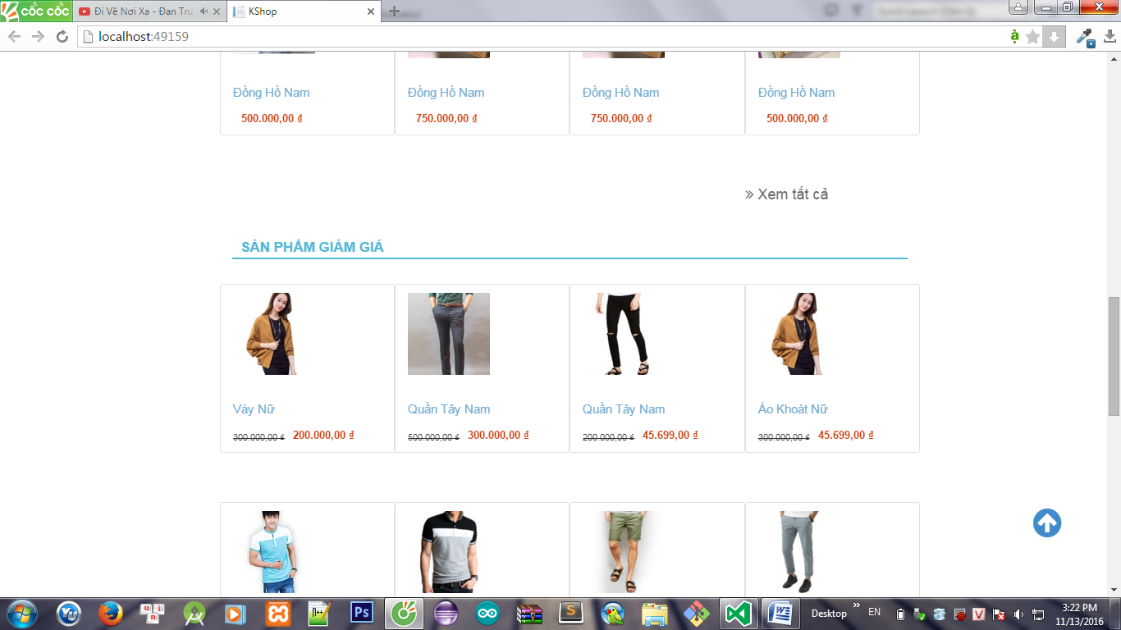

*Giao diện khi xem sản phẩm theo từng danh mục*

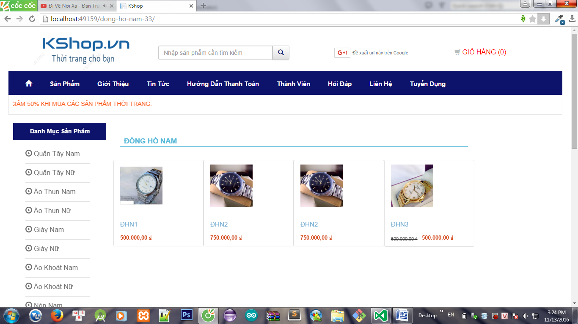

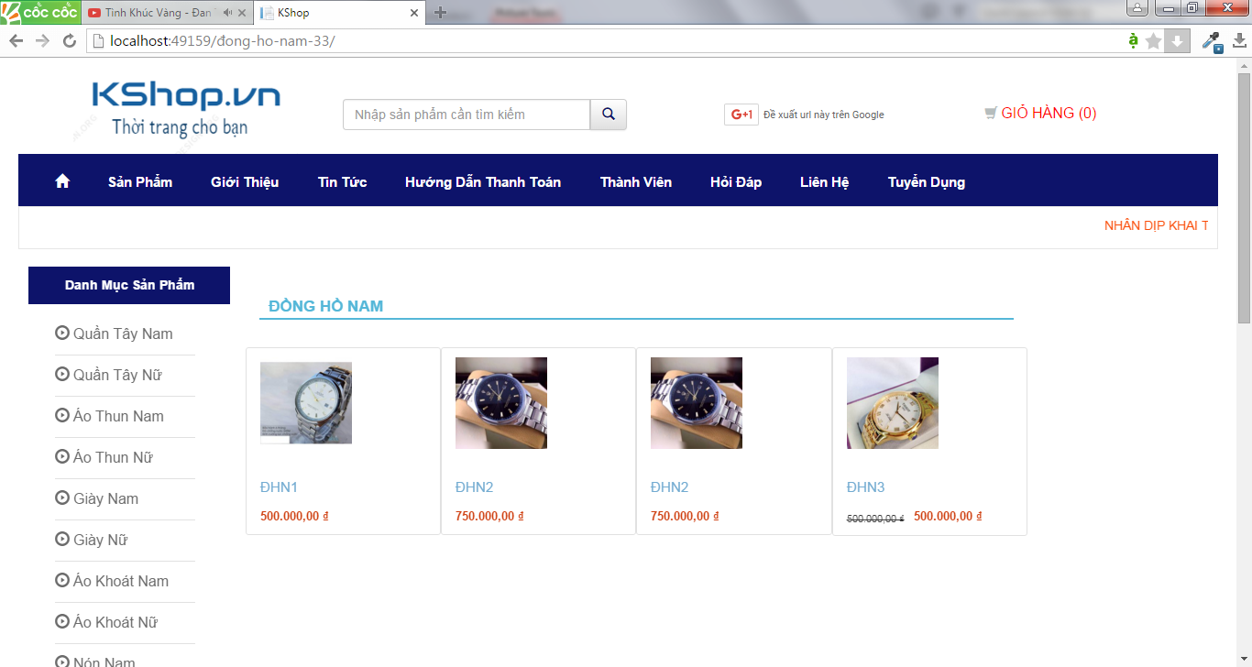

*-Giao diện khi xem chi tiết sản phẩm*

*Trong giao diện xem chi tiết sản phẩm,ngoài việc người dùng có thể thấy được chi tiết sản phẩm,người dùng còn có thể đặt thêm sản phẩm vào giỏ hàng,trường hợp sản phẩm đã được thêm vào giỏ hàng,người dùng có thể xem sản phẩm trong giỏ hàng.Bên dưới phần chi tiết sản phẩm,là phần những sản phẩm liên quan vớ sản phẩm hiện tại theo danh mục.*

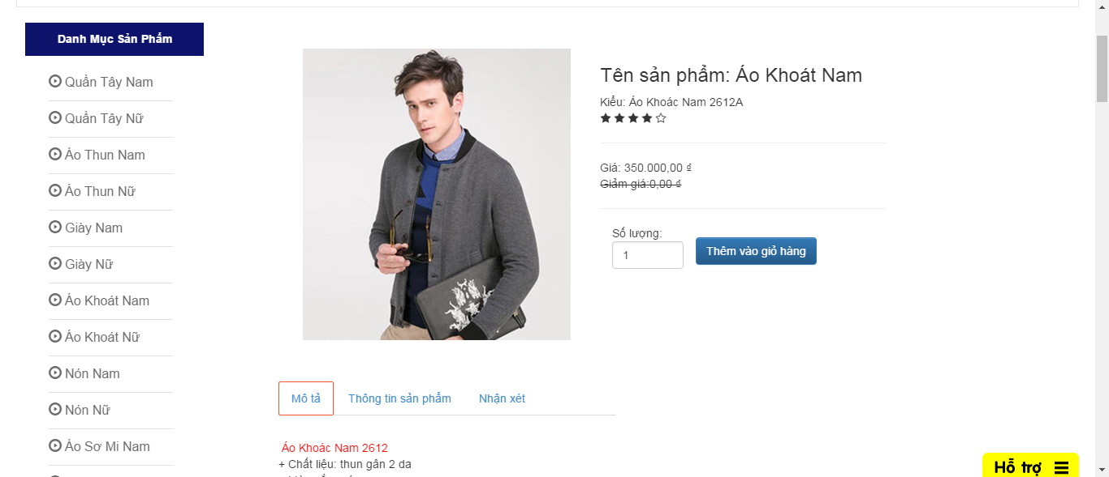

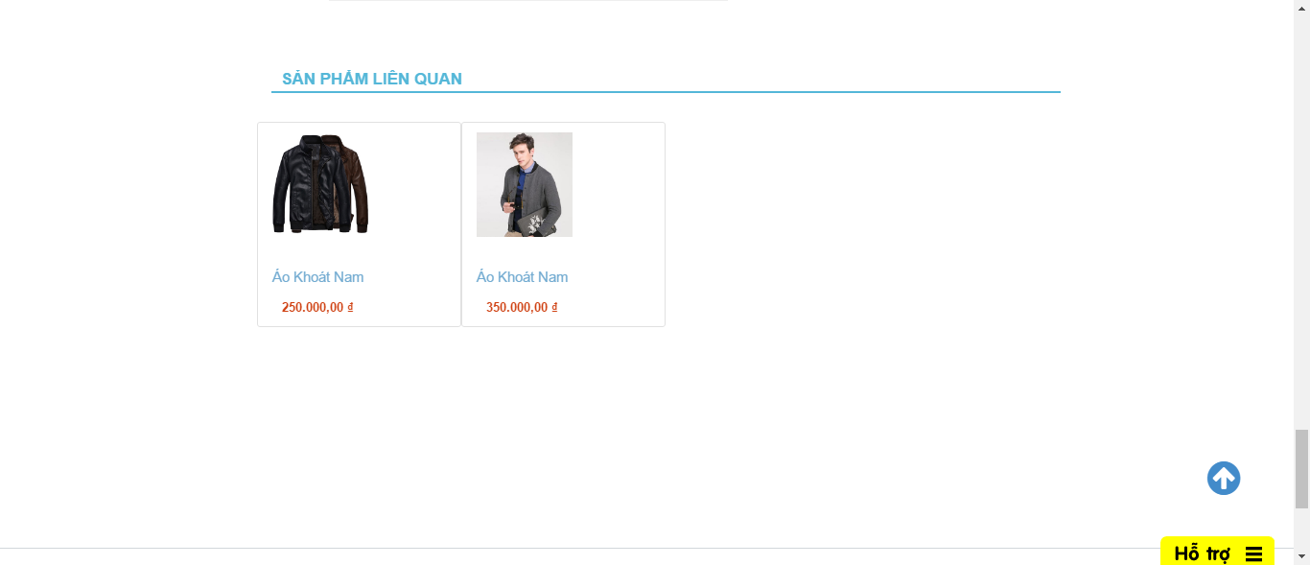

*-Giao diện giỏ hàng*

*Ban đầu,nếu chưa thêm sản phẩm nào trong giỏ hàng thì giao diện như dưới đây.Người dùng có thể nhấp vào 'Tiếp tục mua hàng' để tiếp tục mua hàng.*

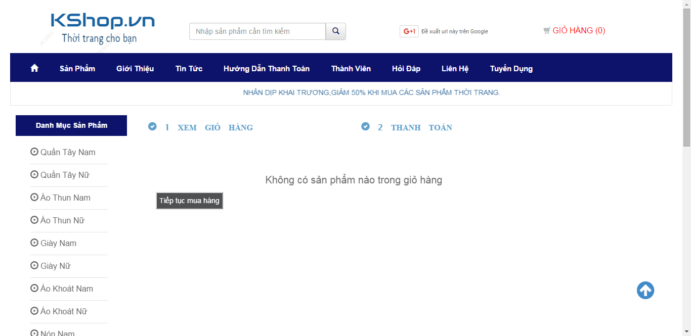

*-Giao diện khi trong giỏ hàng đã có sản phẩm*

*Giao diện này sẽ hiển thị theo dạng bảng.Mỗi dòng là thông tin của sản phẩm khi khách hàng thêm sản phẩm vào giỏ hàng*

| **Item** | **Type** | **Description** |
| --- | --- | --- |
| STT | Label | Hiển thị thứ tự sản phẩm khi thêm vào giỏ hàng |
| Ảnh | Image | Hiển thị ảnh đại diện của sản phẩm |
| Sản phẩm | Hyperlink | Hiển thị tên sản phẩm.Khi nhấp vào thì sẽ liên kết tới chi tiết sản phẩm tương ứng. |
| Số lượng | Textbox | Hiển thị số lượng khi người dùng thêm vào giỏ hàng.Người dùng có thể thay đổi số lượng tuỳ ý |
| Giá | Label | Hiển thị giá tương ứng với số lượng . |
| Tuỳ chọn | Image Button | Tuỳ chọn này để xoá sản phẩm trong giỏ hàng. |
| Đặt hàng | Button | Khi người dùng nhấp vào thì sẽ chuyển đến trang đặt hàng |
| Cập nhật | Button | Button này có tác dụng sẽ cập nhật lại tình trạng của giỏ hàng như giá,số lượng |

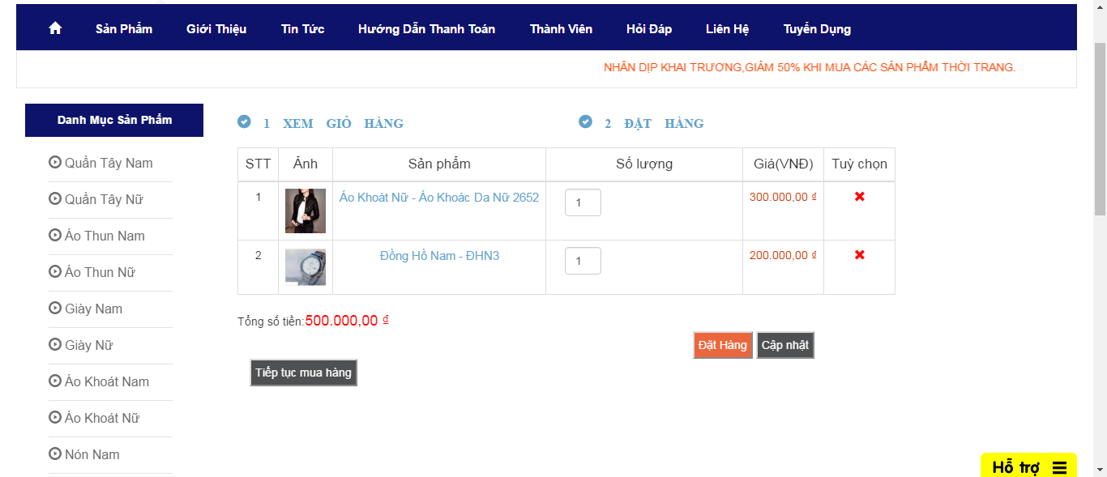

*Giao diện khi thanh toán*

*Khách hàng cần phải nhập đầy đủ thông tin trước khi đặt hàng*

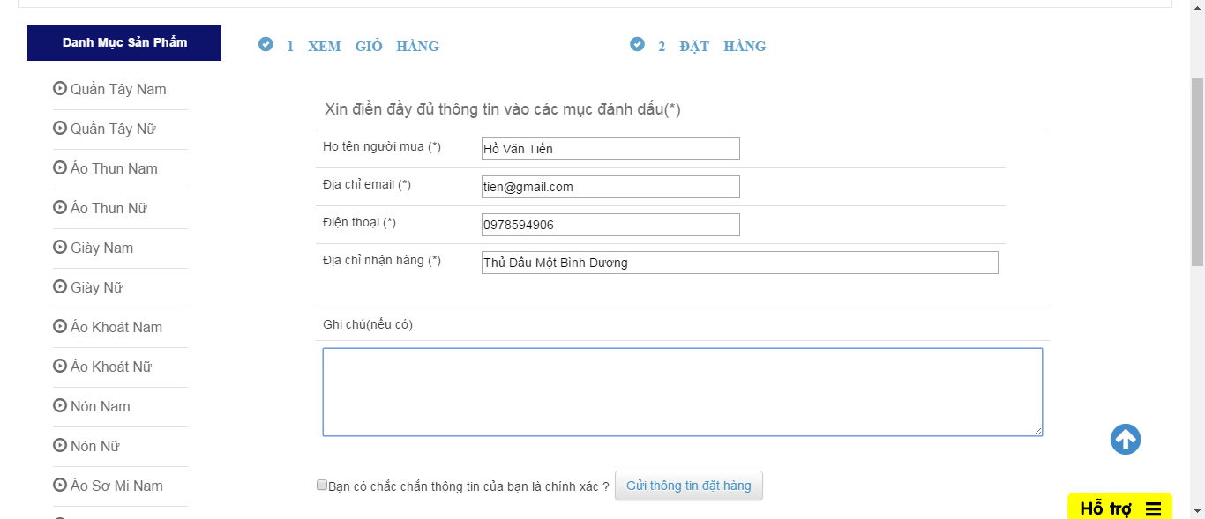

| **Item** | **Type** | **Description** |
| --- | --- | --- |
| Họ tên người mua | Texbox | Khung nhập tên khách hàng |
| Địa chỉ email | Textbox | Khung nhập địa chỉ email khách hàng |
| Điện thoại | Textbox | Khung nhập Số điện thoại khách hàng |
| Gửi thông tin đặt hàng | Button | Gửi thông tin đặt hàng |

*Khi khách hàng điền đầy đủ thông tin thì sẽ hiển thị hoá đơn đặt hàng như dưới đây*

*Phần phía trên là thông tin của khách hàng.Phần phía dưới là thông tin sản phẩm của khách hàng đặt hàng*

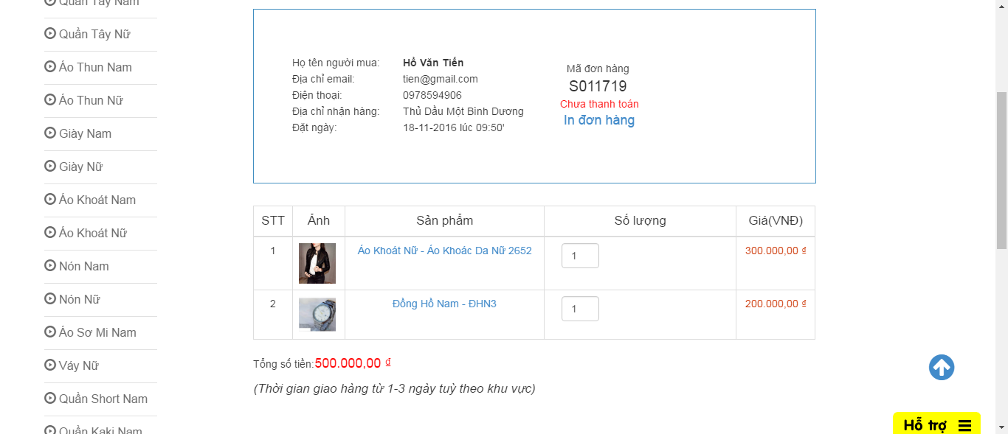

*Giao diện tìm kiếm sản phẩm*

| **Item** | **Type** | **Description** |
| --- | --- | --- |
| Tên sản phẩm | TextBox | Khung nhập tên sản phẩm cần tìm kiếm |
| Tìm kiếm | Button | Tìm sản phẩm |

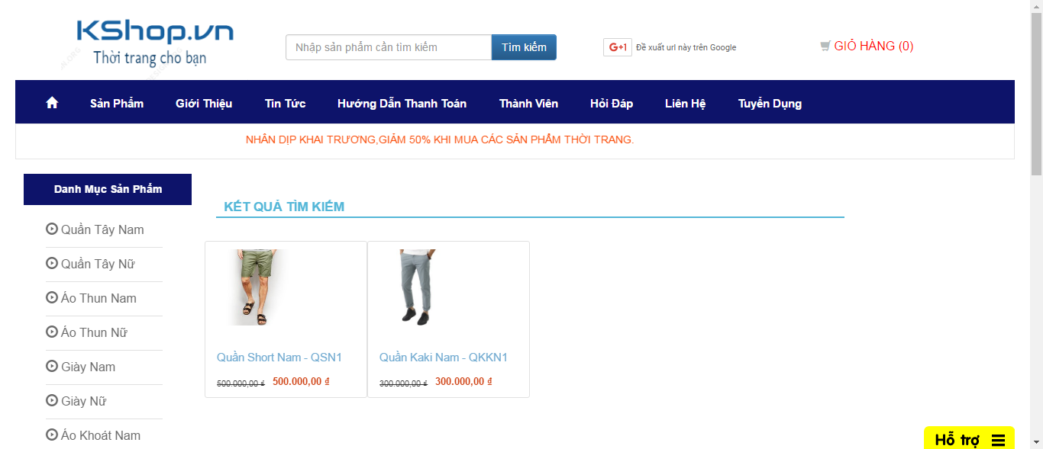

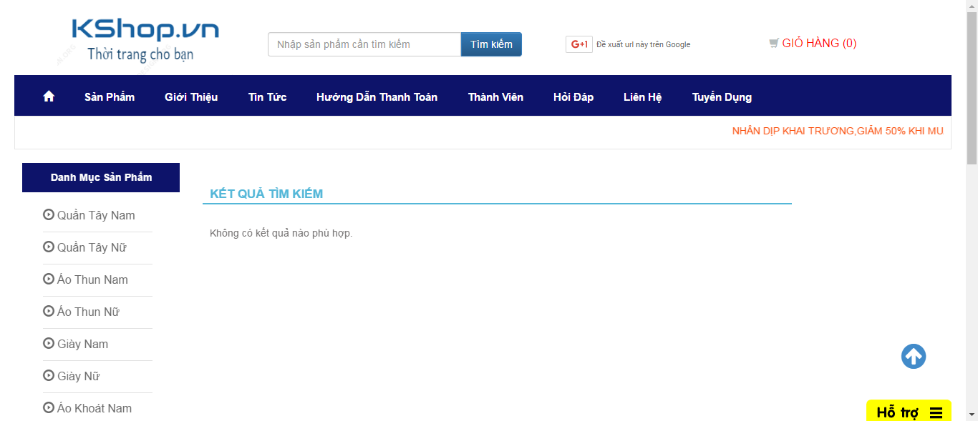

**2.Phần giao diện quản trị hệ thống**

*Giao diện khi đăng nhập hệ thống quản tr.ị*

*Nếu đăng nhập thành công thì sẽ chuyển đến trang quản trị.*

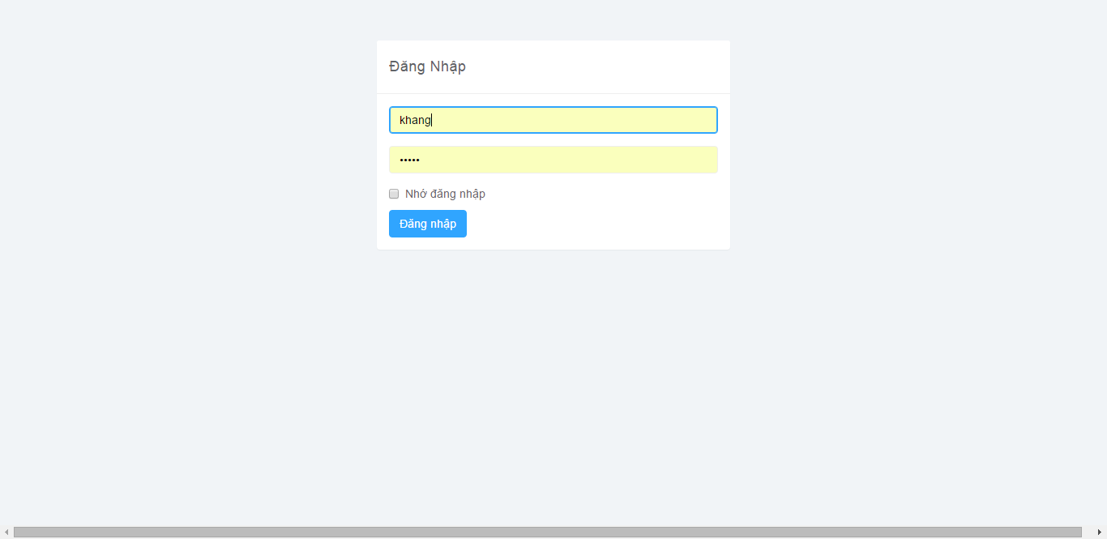

*-Giao diện quản lý sản phẩm*

*Hiển thị danh sách sản phẩm trong hệ thống.*

| **Item** | **Type** | **Description** |
| --- | --- | --- |
| Tên sản phẩm | Label | Hiển thị tên sản phẩm |
| Ảnh đại diện | Image | Ảnh đại diện sản phẩm |
| Bộ sưu tập | Label | Hiển thị bộ sưu tập của sản phẩm |
| Mô tả chi tiết | Label | Hiển thị thông tin chi tiết sản phẩm |
| Sản phẩm mới | Label | Hiển thị sản phẩm mới |
| Sản phẩm giảm giá | Label | Hiển thị sản phẩm giảm giá |
| Giá giảm | Label | Hiển thị giá giảm |
| Tuỳ chọn | Image Button | Tuỳ chọn chỉnh sửa/xoá sản phẩm. |

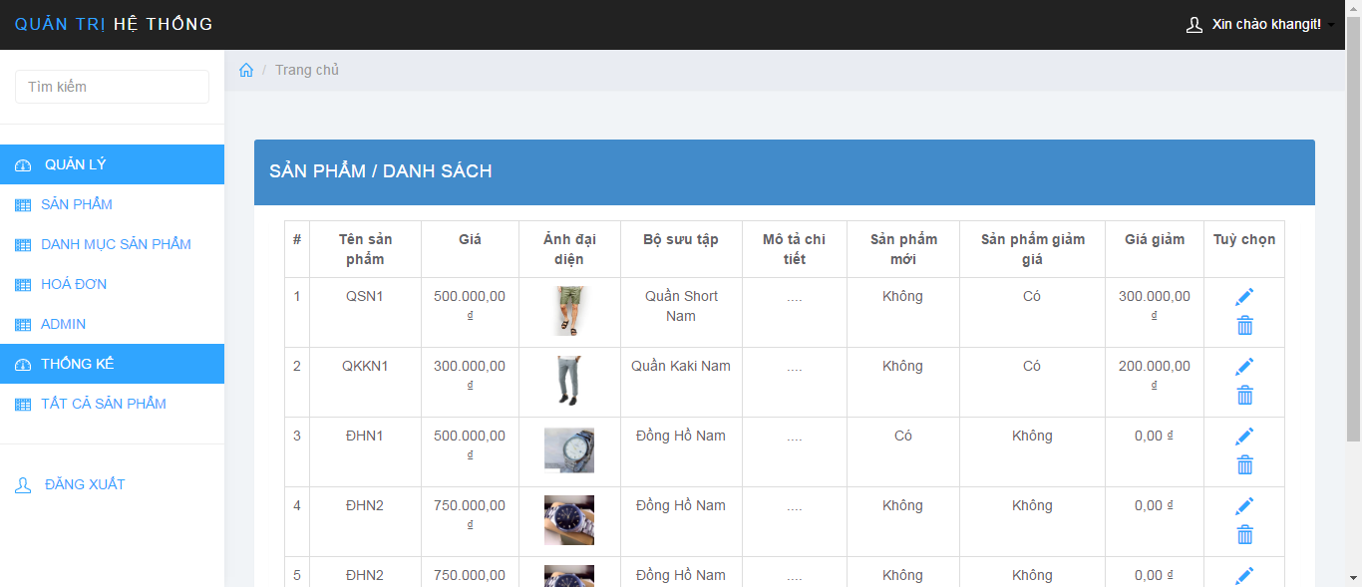

**-***Giao diện khi thêm mới sản phẩm*

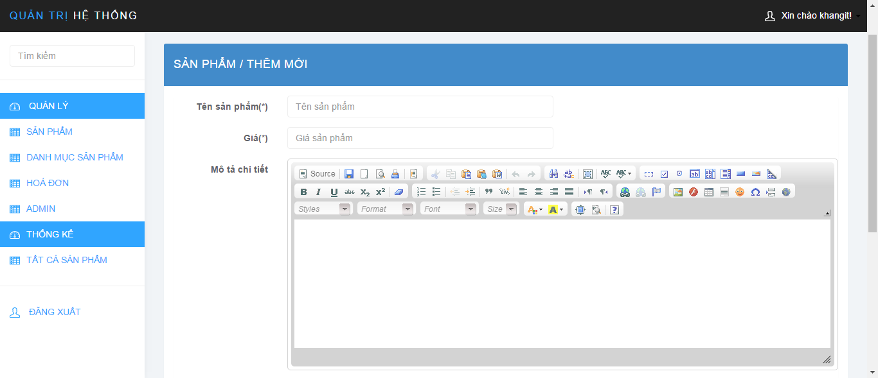

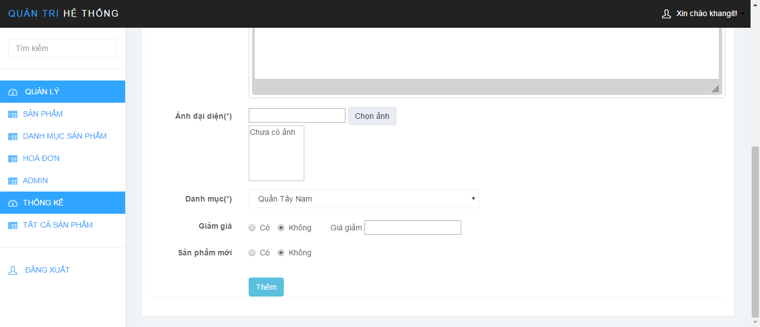

**-***Giao diện khi chỉnh sửa sản phẩm*

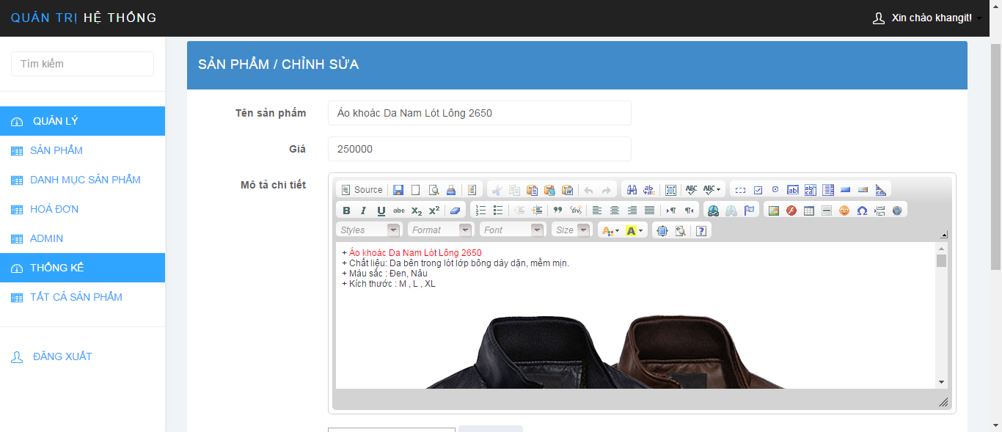

| **Item** | **Type** | **Description** |
| --- | --- | --- |
| Tên sản phẩm | TextBox | Khung nhập tên sản phẩm |
| Ảnh đại diện | Image | Hiển thị ảnh đại diện của sản phẩm.Có thể upload ảnh trực tiếp |
| Danh mục | Combobox | Tất cả danh mục sản phẩm |
| Mô tả chi tiết | TextArea | Khung nhập liệu,chỉnh thông tin chi tiết của sản phẩm |
| Sản phẩm mới | Radio Button | Tuỳ chọn sản phẩm mới |
| Sản phẩm giảm giá | Radio Button | Tuỳ chọn sản phẩm giảm giá |
| Giá giảm | TextBox | Khung nhập giá giảm phẩm(nếu có) |
| Thêm/Lưu | Button | Thêm hoặc chỉnh sửa sản phẩm |

*-Giao diện quản lý danh mục sản phẩm*

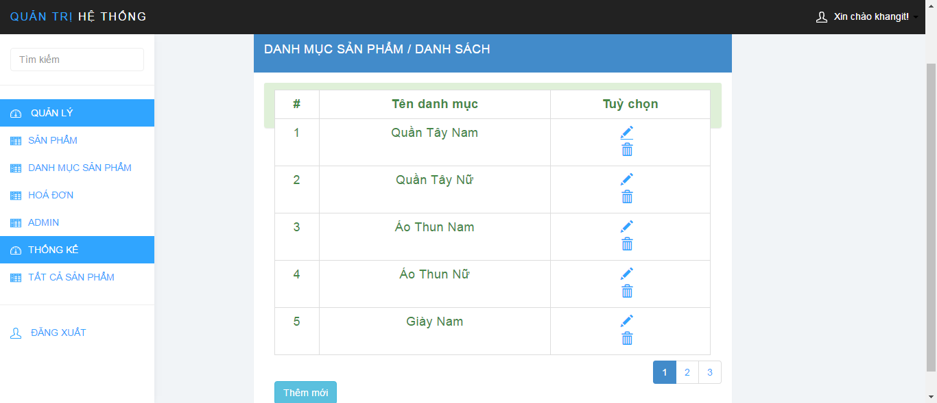

*-Giao diện quản lý hoá đơn*

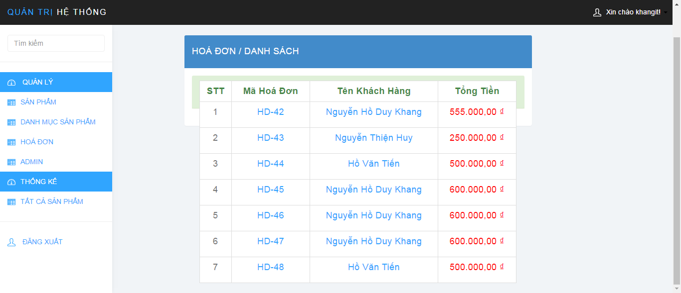

-*Giao diện chi tiết hoá đơn*

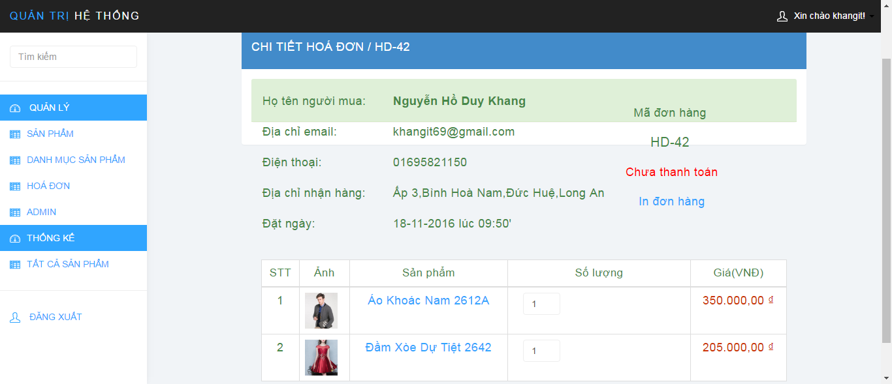

*Giao diện quản lý các thành viên quản trị hệ thống*

*Mỗi thành viên sẽ có một vai trò nhất định.Nếu vai trò cao nhất thì người quản trị đó ngoài quyền chỉnh sửa các thông tin sản phẩm,còn có quyền thêm/chỉnh sửa/xoá các thành viên quản trị khác.Nếu vai trò bình thường thì người quản trị chỉ có quyền chỉnh sửa thông tin sản phẩm.*

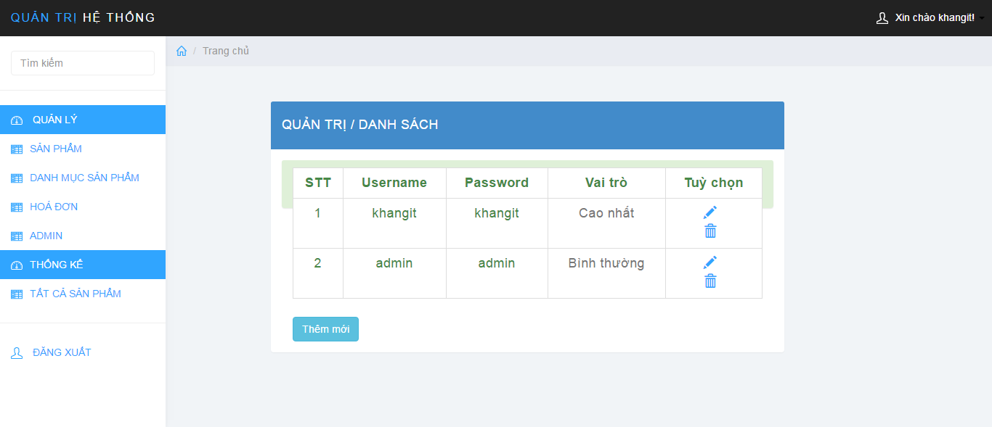

**VI.TỔNG KẾT**

- Bên cạnh việc đã xây dựng thành công các chức năng cơ bản,website của chúng tôi vẫn còn một số chức năng chưa hoàn thiện và một số lỗi xảy ra như:

+Giao diện vẫn chưa hiển thị tốt trên các thiết bị di động,máy tính bảng.

+ Tốc độ tải các trang và phản hồi với người dùng vẫn chưa được cải thiện.

- Trong tương lai,nhóm chúng tôi sẽ cố gắng hoàn thiện một số chức năng còn lại,khắc phục một số lỗi trên và đồng thời phát triển thêm một số chức năng khác như:

+Xây dựng ứng dụng trên điện thoại hổ trợ khách hàng khi mua hàng.

+Tích hợp phương thức thanh toán trực tuyến khi mua hàng qua thẻ ATM